温州医科大学附属第二医院
医院自行采购报价须知与技术规格要求
一、报价须知：
需于截止日期前递交报价资料至后勤保障部，所有资料均需加盖企业公章，包括但不仅限于以下资料：
1.投标资料1份（密封加盖单位公章）含以下内容：
- 供应商营业执照；
- 法人身份证复印件；
- 经办人身份证复印件和法人授权委托书（若是经办人需提供）；
- 投标报价单，本次报价单价以综合单价投标，包含龙湾院区负压系统改造服务所需的一切费用，包括但不限于安装费、运输费、装卸费、调试费、税费、售后等。
- 投标人针对报价需要说明的其他文件和说明（如有）。
二、评标办法：本项目中标一家，低价为中标供应商。

三、技术规格及要求：
- 项目地址：温医大附二医龙湾院区负压站（浙江省温州市龙湾区温州大道东段1111号）
- 服务周期：2个月。下单后30个工作日内完成。
- 项目具体需求：
（1）按图纸要求，将2套备用负压泵安装到位，进气管道D80紫铜管相连，配套安装充气电磁阀、除菌过滤器、进气过滤器。排气管道原为PVE管道有破损或漏气，全部更换为D160不锈钢管。
（2）控制系统故障，需要重新安装总控制箱：5台负压泵由PLC控制箱控制，电缆走桥架，要美观且不挡人员过往，实现3用2备，并随设备使用时间，按顺序5台设备逐步轮换交替使用。
（3）本次负压机系统改造服务限价49000元。
（4）供应商应具备该服务的能力。
（5）服务验收通过之日起质保一年。
（6）合同签订后，服务商完成设备改造并正常运行10天后，采购人确认验收合格，服务商开具实际服务金额100%的符合采购人财务要求的正式发票后，采购人在审批完成后7天内支付实际服务金额的90%；质保到期，由服务商申请并经采购人确认后支付10%余款。
施工图纸：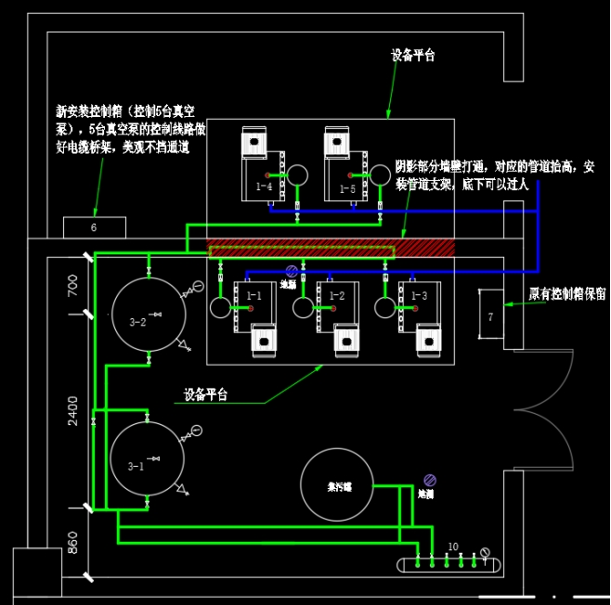
图1-4,1-5为需要安装的负压泵，紫铜管接至负压泵进气口，与3-2罐子出来的主管相连，安装线路如图所示（绿色线条）；不锈钢管做为排气管（图上蓝色线条），安装线路如图所示，5台负压泵相连；图6为PLC控制柜安装位置。

四、报价单
序号 | 项目名称 | 规格型号 | 单位 | 数量 | 单价（元） | 总价（元） | 备注
1 | 真空泵PLC控制箱 | PLC控制 | 台 | 1 |  |  | 五泵联动
2 | 不锈钢排气管 | D160*2 | 米 | 12 |  |  | 含管件
3 | 充气电磁阀 | DDC-JQ50 | 个 | 2 |  |  | 含法兰
4 | 除菌过滤器 | Z-20 | 个 | 2
5 | 进气过滤器 | FV250 | 个 | 2 |  |  | 贝克原件
6 | 紫铜管 | D80*3 | 米 | 11 |  |  | 含管件
7 | 其他辅材 |  | 套 | 1 |  |  | 阀门、管件、支架等
8 | 负压泵及管路安装 |  | 套 | 1
合计（小写）
合计（大写）

说明1：真空泵PLC控制箱参数
- 控制箱应包括1个总空开，5个分控空开、接触器、真空泵工作指示灯、故障灯、启动按键、停止按键、手动自动切换旋钮，PLC控制器、真空泵工作状态显示器等必要的电气元件及电线，控制箱线路应条理有序，带有数字标识，控制箱带有可靠接地。
- 控制5台真空泵自动启停，五台真空泵功率均为7.5kW。采用压力开关或压力变送器提供信号。
- 5台真空泵顺序启动，3用2备，启动间隔为30秒（可调）。如果有一台泵故障，控制箱屏幕可显示故障状态及故障记录，不影响其他泵正常工作。
- 控制箱可显示5台泵的工作状态（工作中、故障中、待机中），设置自动运行和手动运行两种模式。
说明2：上述报价包括但不限于安装费、运输费、装卸费、调试费、税费、售后等。
说明3：小写与大写的金额不一致以大写金额为准。
说明4：投标人已仔细研究了龙湾院区负压系统改造服务项目的情况说明，已充分理解并掌握了本询价项目的全部有关情况。同意接受并响应询价文件的全部内容和条件。
说明5：服务验收通过之日起质保一年。
▲说明6：报价总价不得高于49000元预算价。
联 系 人 ：
手 机 ：
单位 （盖章）：
时 间 ：

